310700021 張子軒

前處理
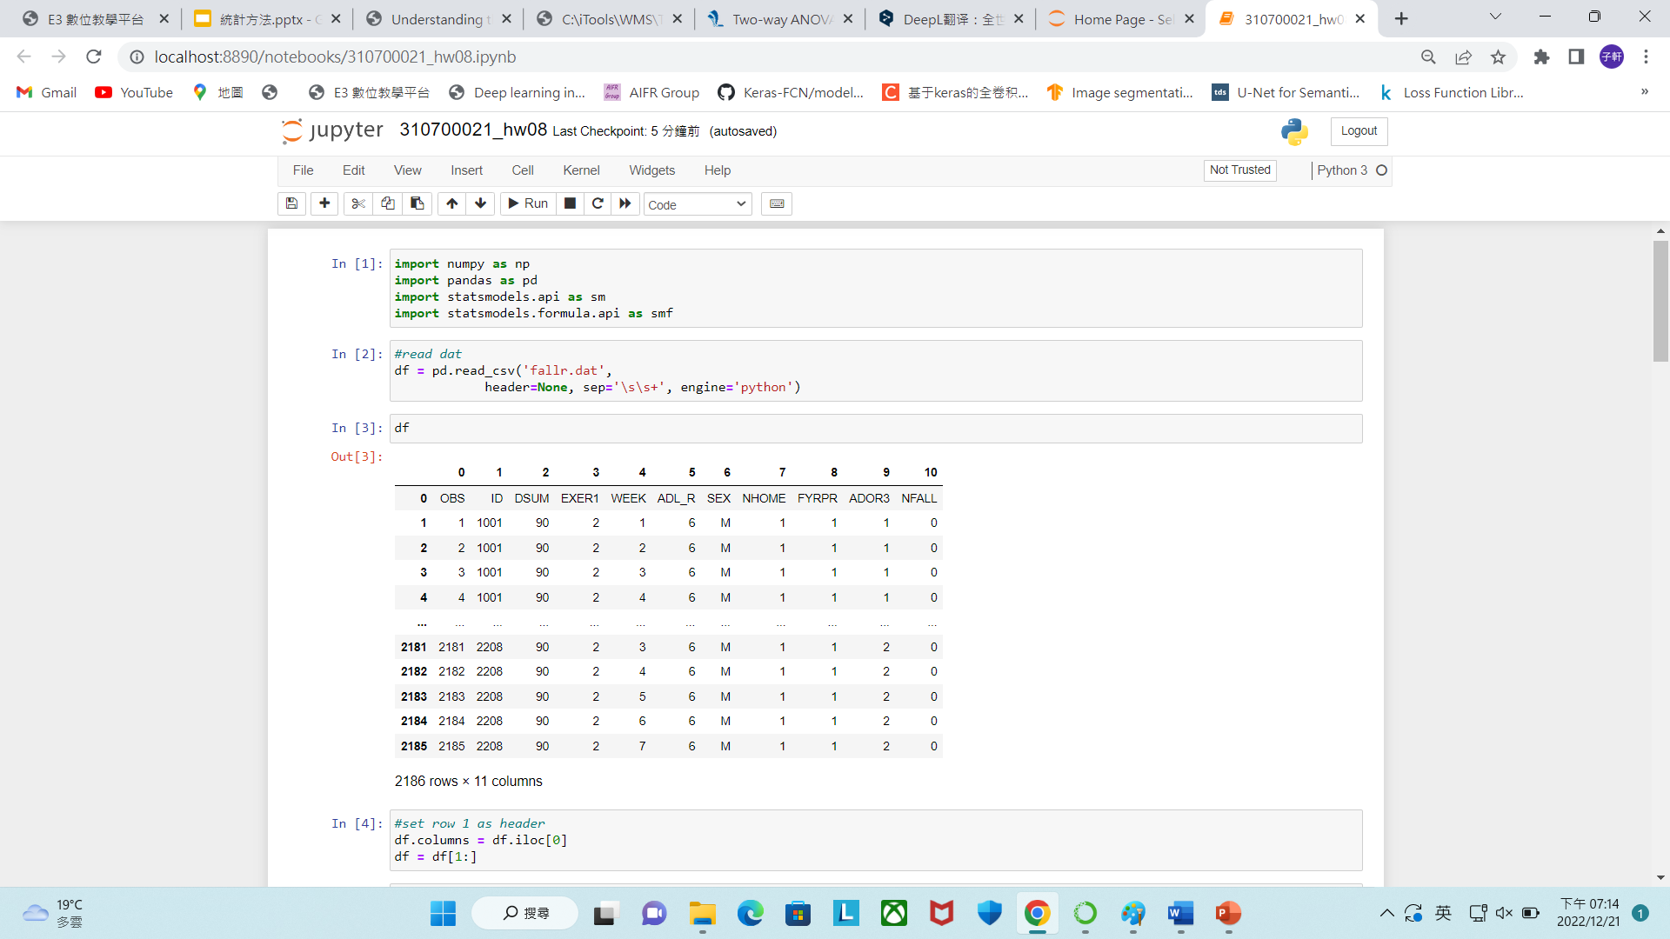
Read dat檔，發現第一列為header。

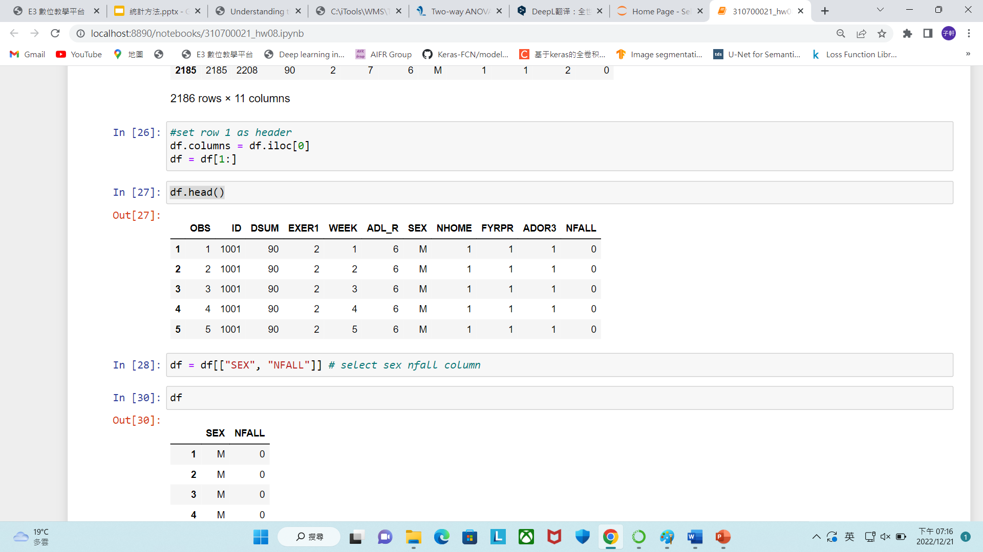
將第一列設定為header ， 並且選定columns，只用SEX 和 NFALL
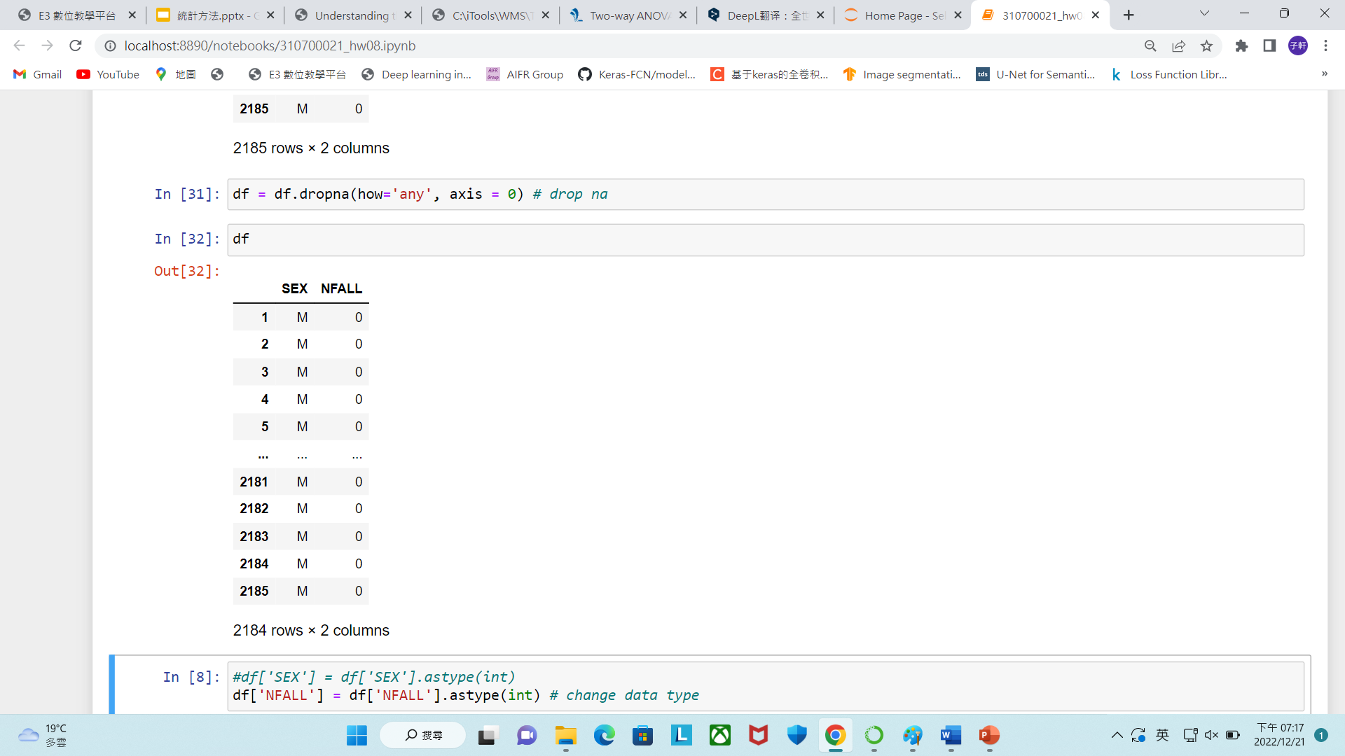清理空值，當出現空值。刪除一整個ROW。僅清理1列。

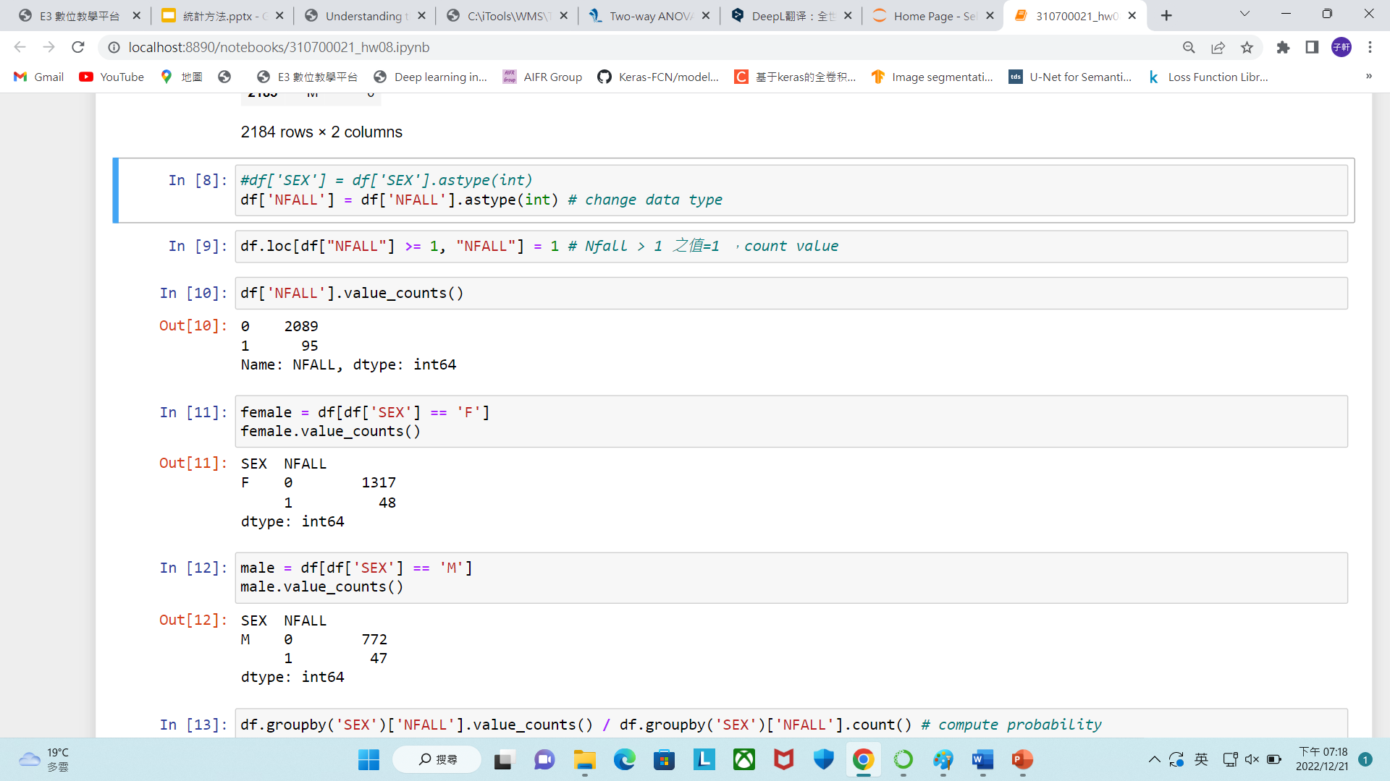
NFALL 裡面有0.1之外的值，這邊將>1之值，設定為1。
表示有發生跌倒。
接著value count 各性別下，之跌倒次數，和沒跌倒次數。
(20%) Directly compute the probability that each gender fall. Does a woman or a man be more likely to fall?
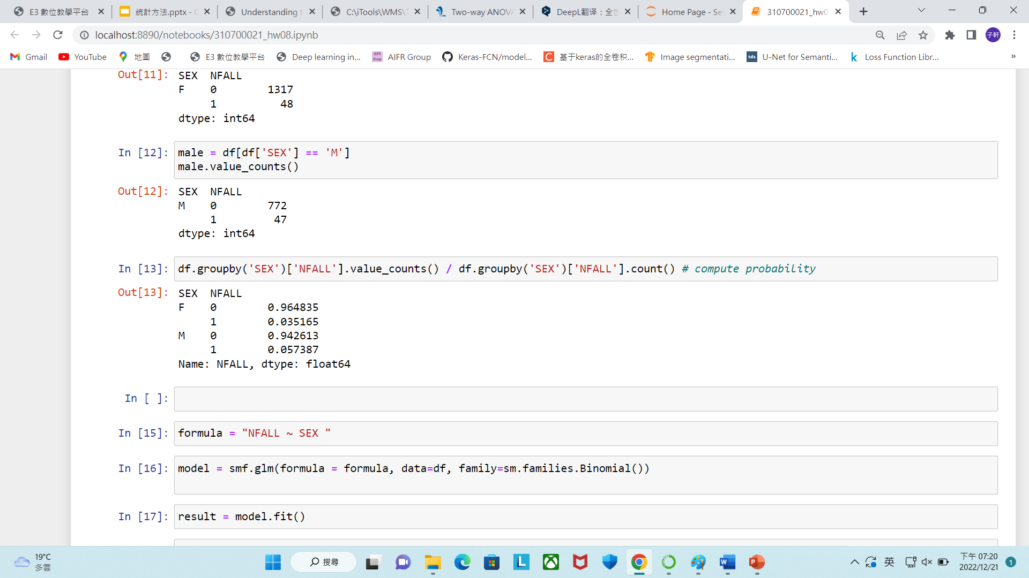
直接用group by建立crosstable，計算跌倒機率。

P(1|SEX=’F’) = 0.03516

P(1|SEX=’M’)=0.05738
得出男性跌倒機率略高於女性。

(50%) Do a logistic regression with DFALL against SEX.
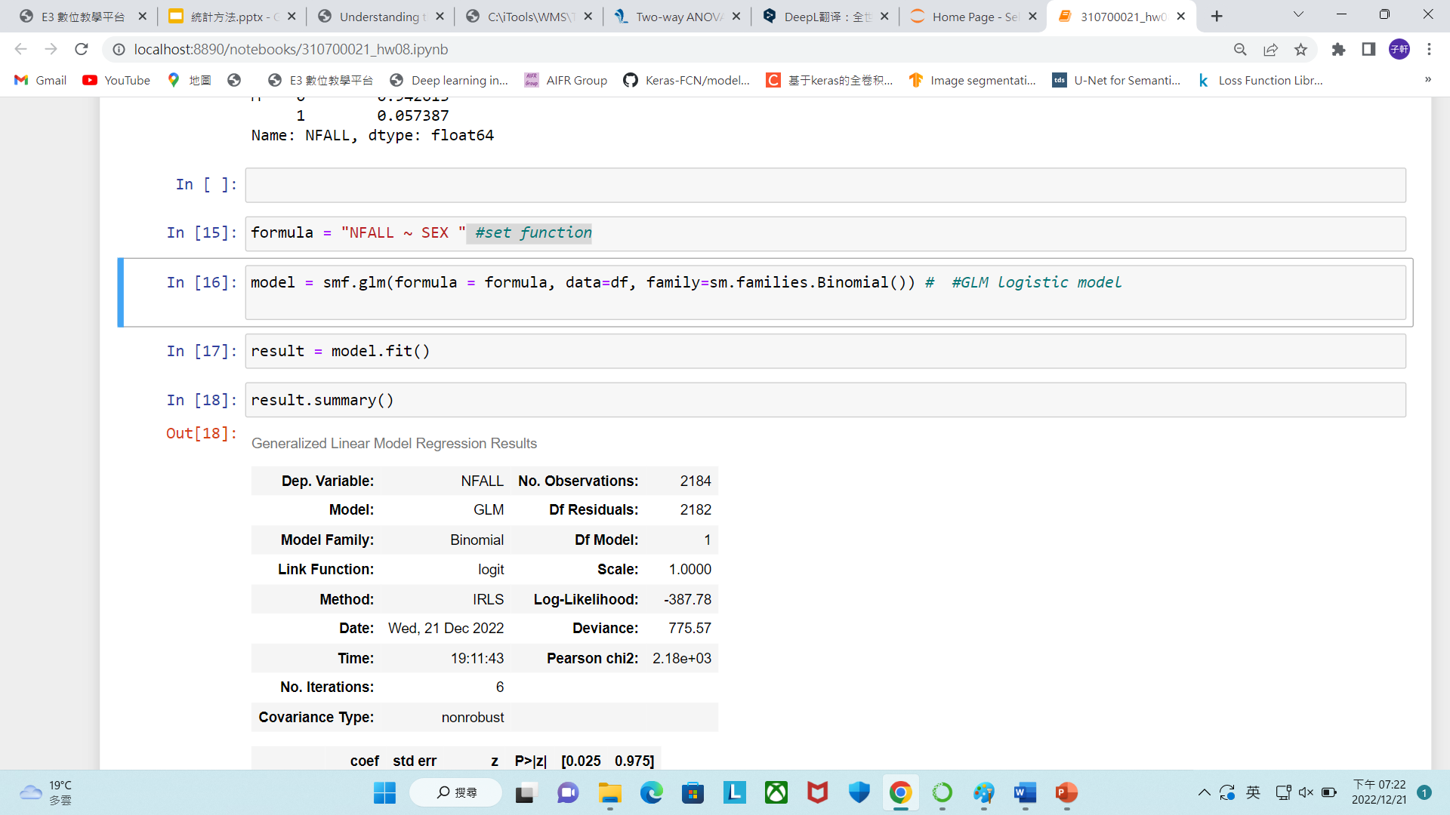
"NFALL ~ SEX " set function
然後fit model，並summary結果。

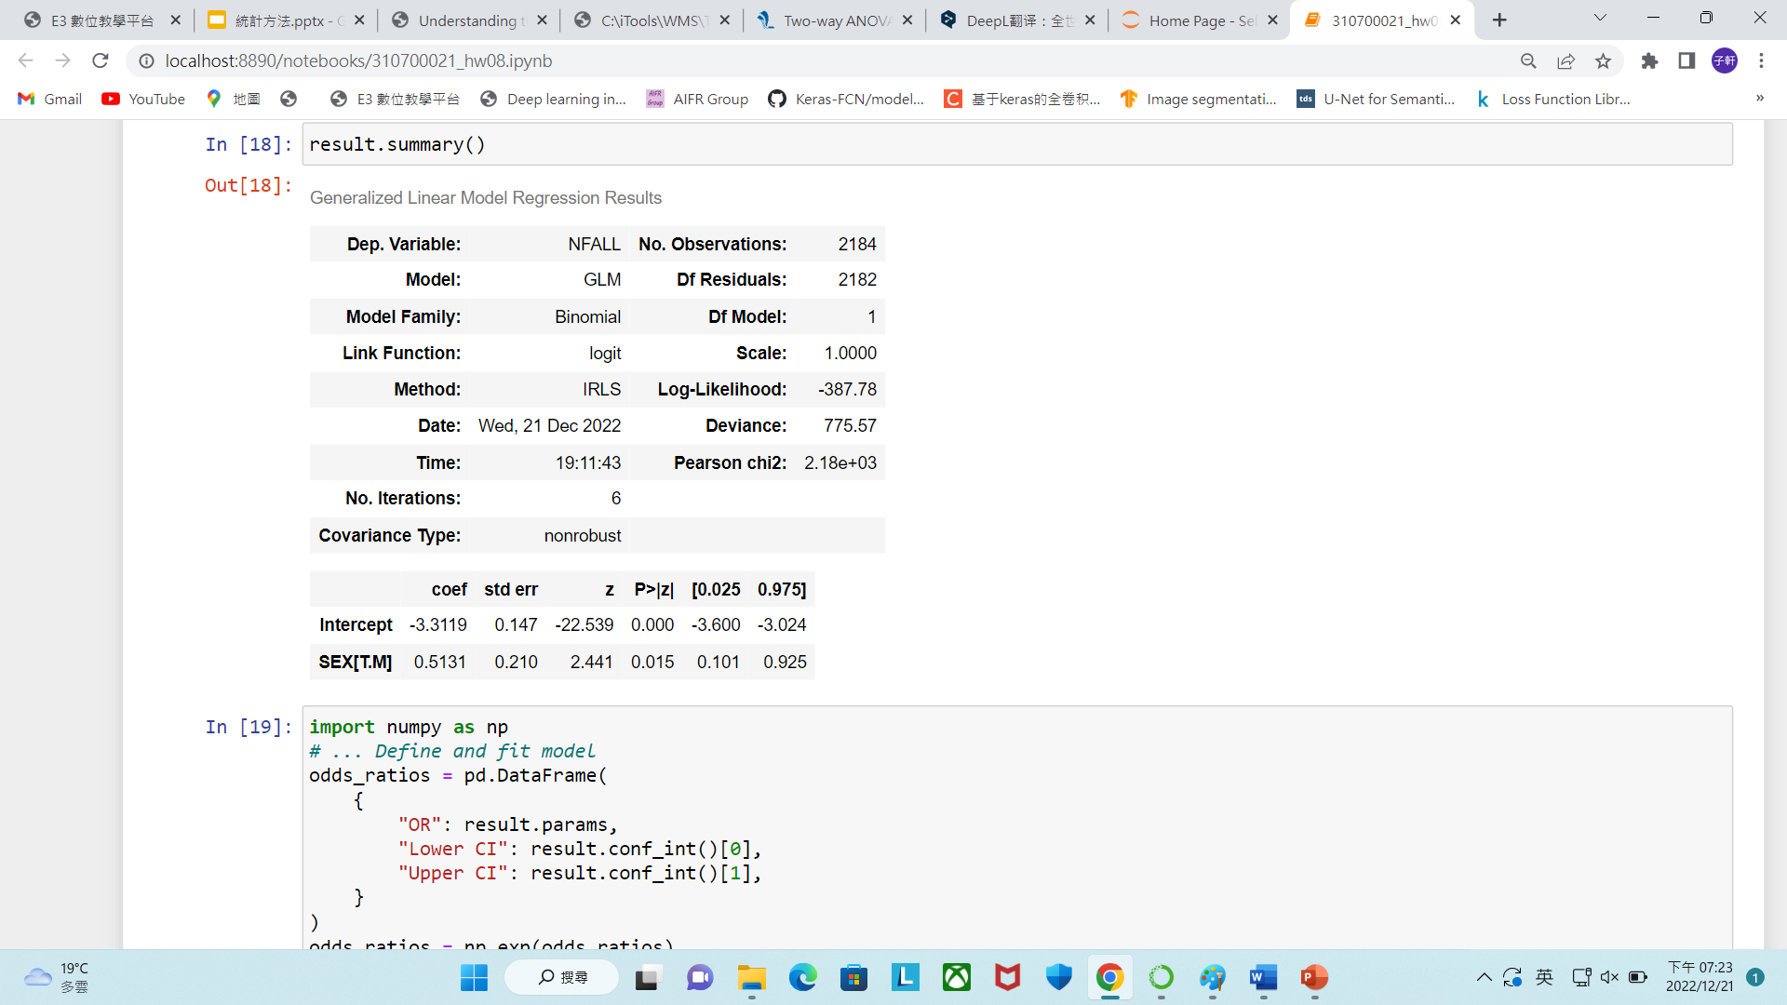
得出 const coef = -3.319 SEX coef = 0.5131 。皆通過顯著性。
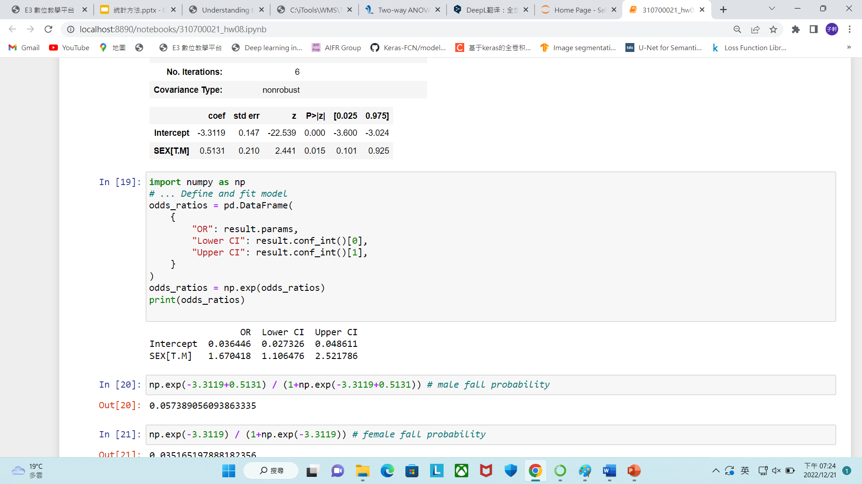
計算ODDS RATIO = 1.6704
(30%) Based on the result from your logistic regression, compute the probability of each gender to fall. Do the answers match the probability computed in 1.?

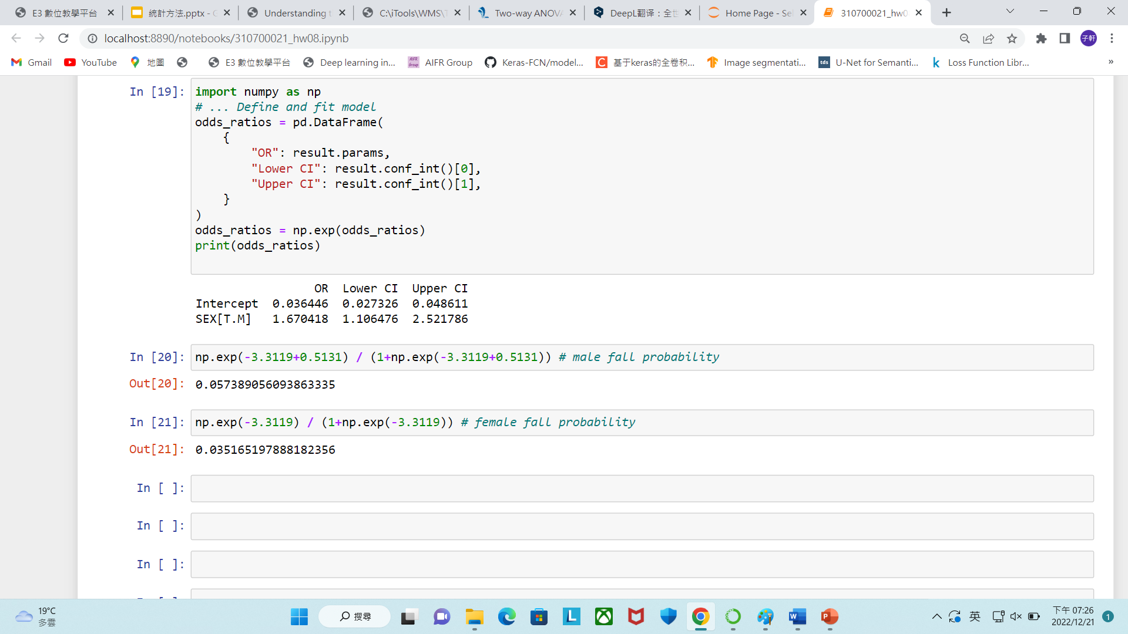
將LOGISTIC結果的COEF和data 帶入LINK FUNCTION，計算LIKELIHOOD。

LINK FUNCTION = exp(CONST+B*X) / (1+exp(CONST+B*X))

male fall probability (X == 1):
np.exp(-3.3119+0.5131) / (1+np.exp(-3.3119+0.5131)) = 0.05738

male fall probability (X == 0):
np.exp(-3.3119) / (1+np.exp(-3.3119)) =0.03516

和前面第二題計算結果一致。

